Работа на сервере

Часть 2

Казанчеев Сергей Ильич

Содержание

# 1 Цель работы

Прохождение второй части внешнего курса stepik

# 2 Выполнение лабораторной работы

Задание 1

Удаленные севреа можно использовать 1)Хранение конфиденциальных данных 2)Хранение общедоступных данных 3)Хранение больших объемов данных 4)Выполнение сложных вычислений

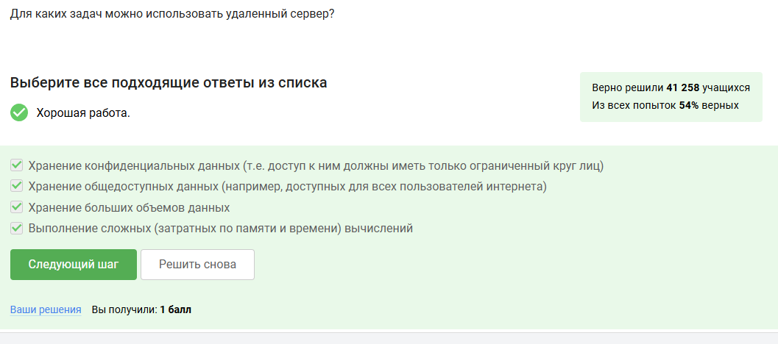

sc1

Задание 2

Ключ id_rsa это личный ключ который не стоит пересылать а ключ id_rsa.pub можно спокойно так как он публичный

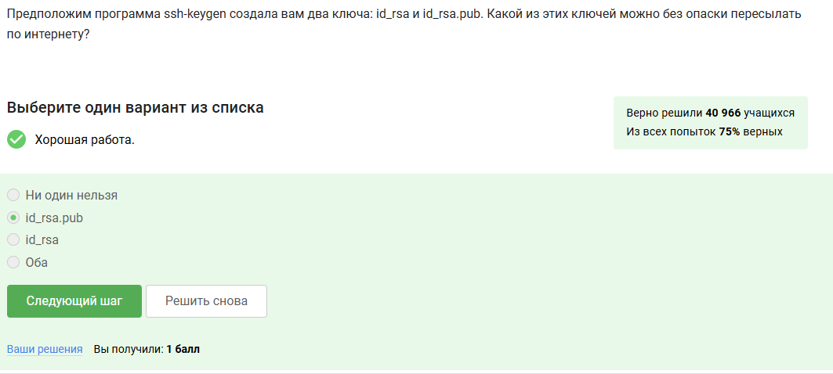

sc2

Задание 3

Команда scp -r stepic username@server:~/ скопирует папку степик вместе с содержимым ее самой и всех ее подпапок 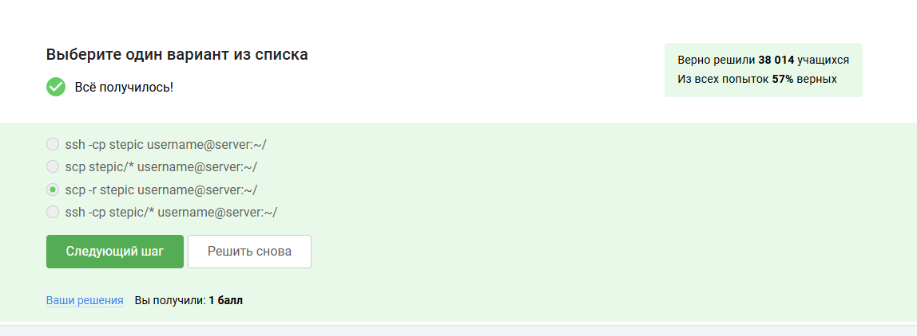

Задание 4

Если терминал сообщает вам то что он не может найти и скачать установочный пакет

1)sudo apt-get update 2)Проверка интернет соединения и его установка, если соединения нет.

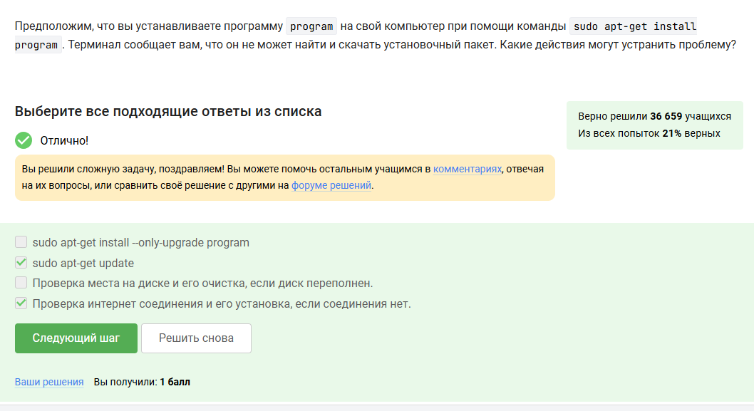

sc4

Задание 5

Программа Filezilla можно использовать для 1)Для копирования файлов с сервера на свой компьютер 2)Для копирования файлов со своего компьютера на сервер 3)Для просмотра содержимого директорий на сервере 4)Для просмотра содержимого директорий на своем компьютере

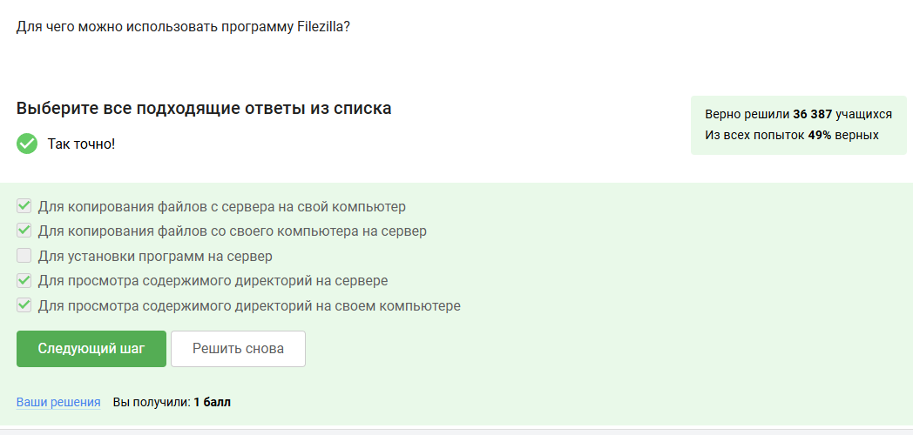

sc5

Задание 6

Для того чтобы запустить на сервер программу для работы которой нужен не терминал а экран

1)Проверить, есть ли другая версия этой программы (специально для терминала) 2)Настроить сервер, чтобы он поддерживал вывод информации на экран компьютера

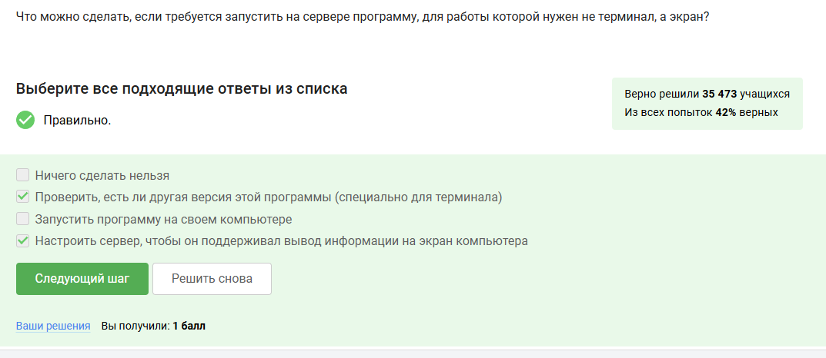

sc6

Задание 7

Обычно чтобы вызвать справочную информацию о программе program 1)program –help 2)help program 3)man program

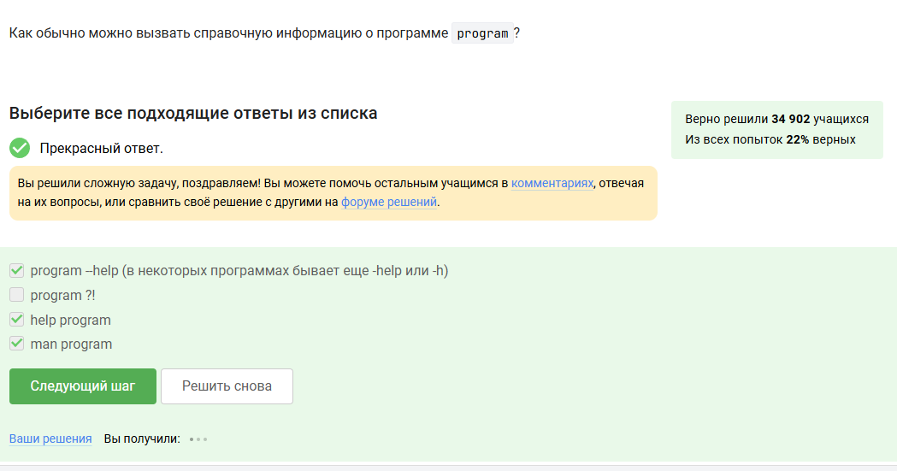

sc7

Задание 8

При просмотре справки по программе FastQC мы найдем информацию то что форматы данных которая запускает в терминале может принимать на вход

1)bam_mapped, sam_mapped 2)fastq 3)bam, sam

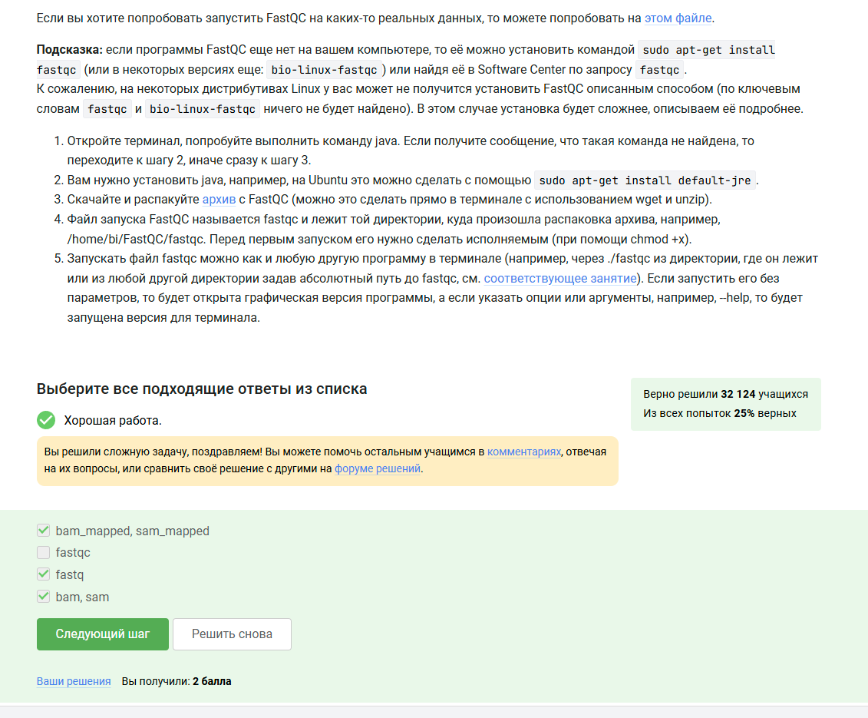

sc8

Задание 9

После просмотра справки по программе мы найдем команду которая запускает в терминале Clustal на файле clustalw_help.txt

Сама команда - clustalw test.fasta -align

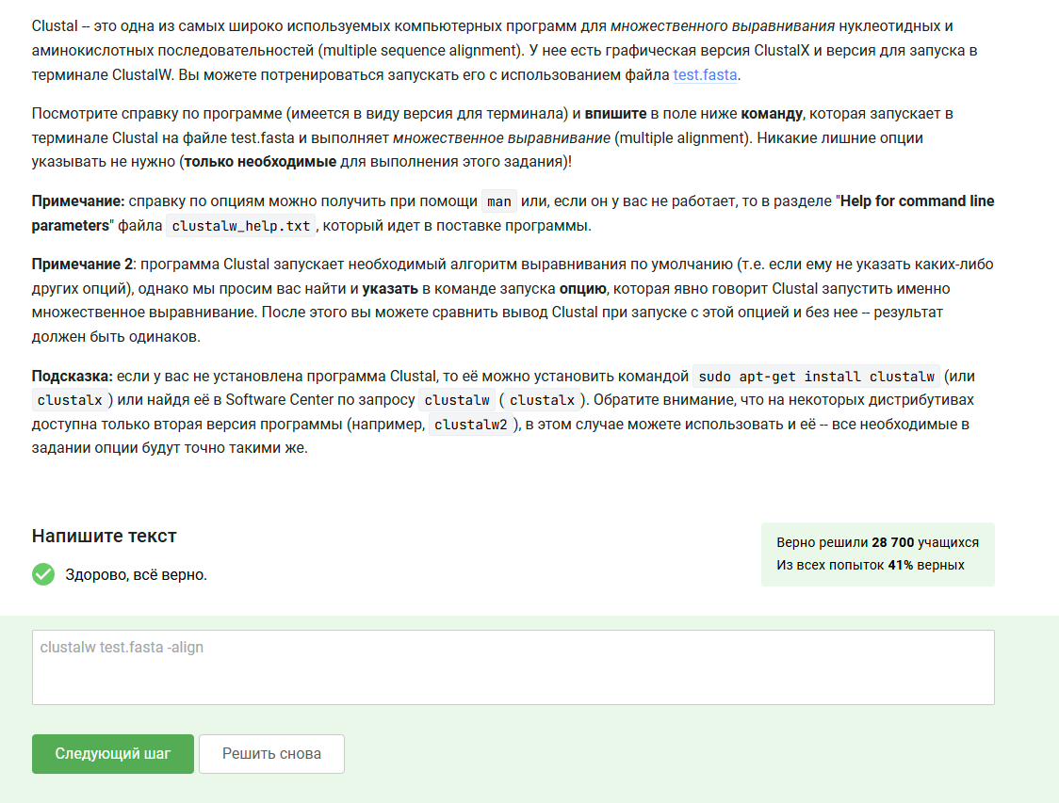

sc9

Задание 10

После запуска и выполнения действий мы получим информацию только о program2 и program3

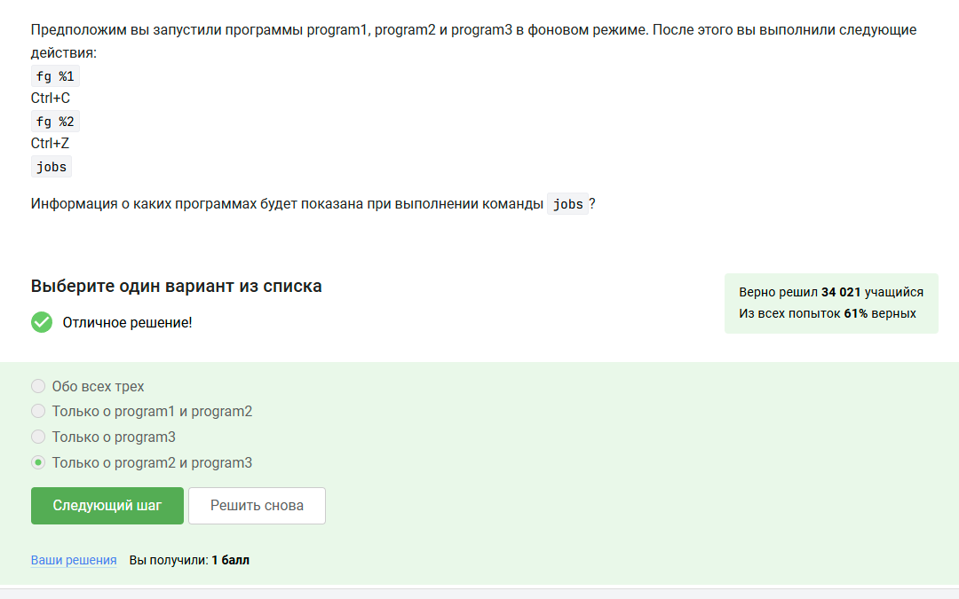

sc10

Задание 11

Индификатор jobs, top и ps в будут одинаковые только у ps и top

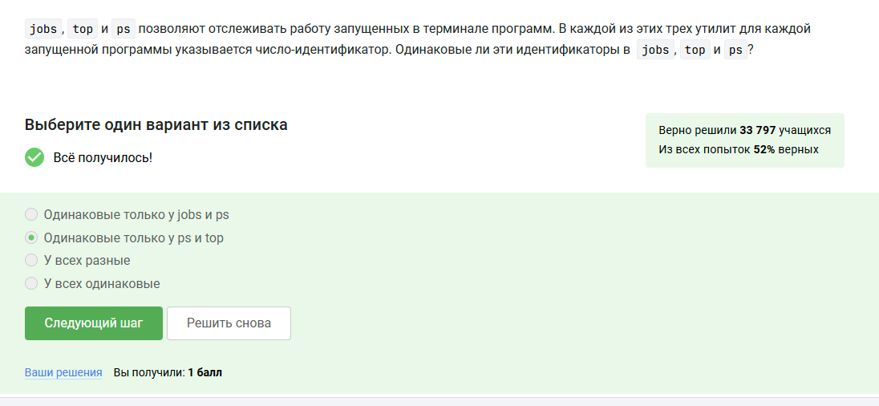

sc11

Задание 12

С помощью команды kill -9 можно мгновенно завершить остановленный процесс

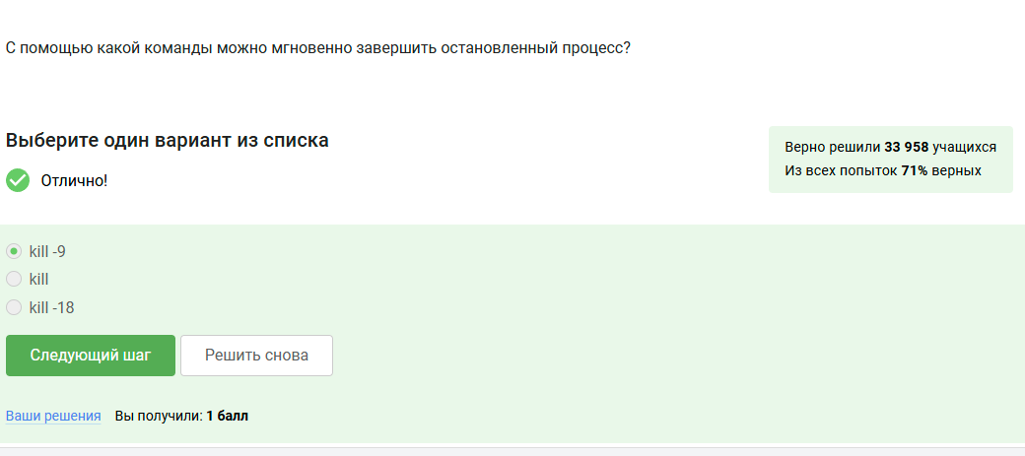

sc12

Задание 13

Если мы используем команду kill по отношению к процессу, который был приастановлен при помощи Ctrl+Z Процесс приступит к завершению как только будет продолжен

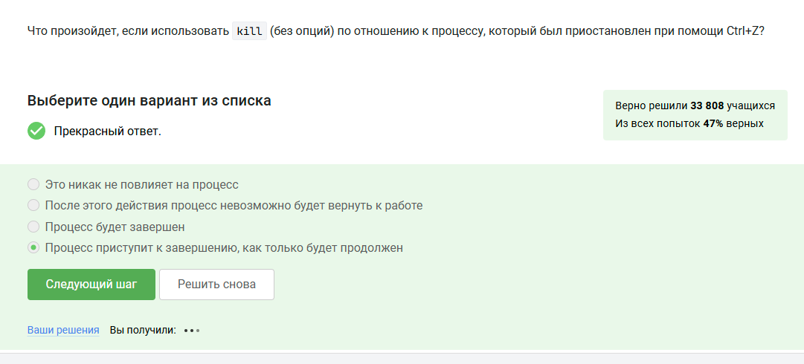

sc13

Задание 14

Для вычисления ресурсов центрального процессора использует остановленное многопоточное приложение.0% CPU

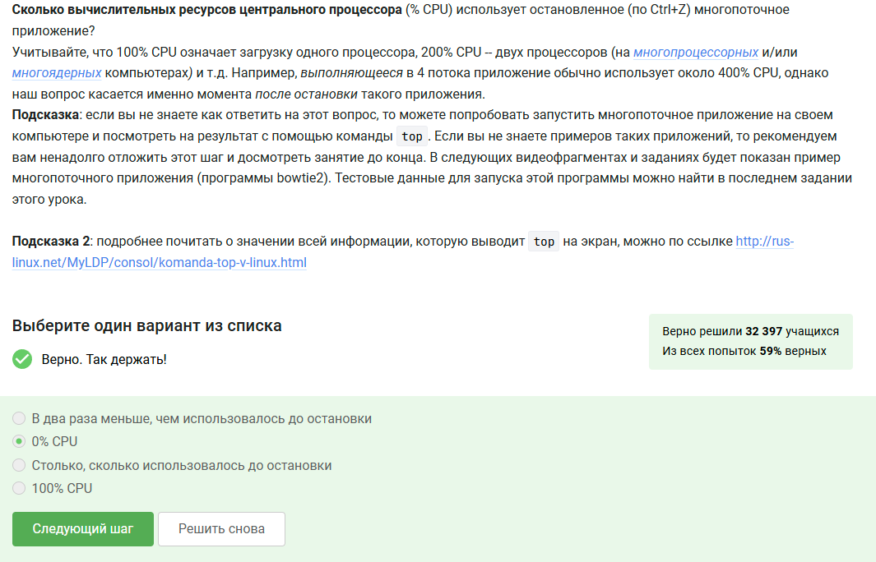

sc14

Задание 15

Сколько памяти занимает остановленный многопоточное приложение. Столько,сколько потребуется в момент остановки

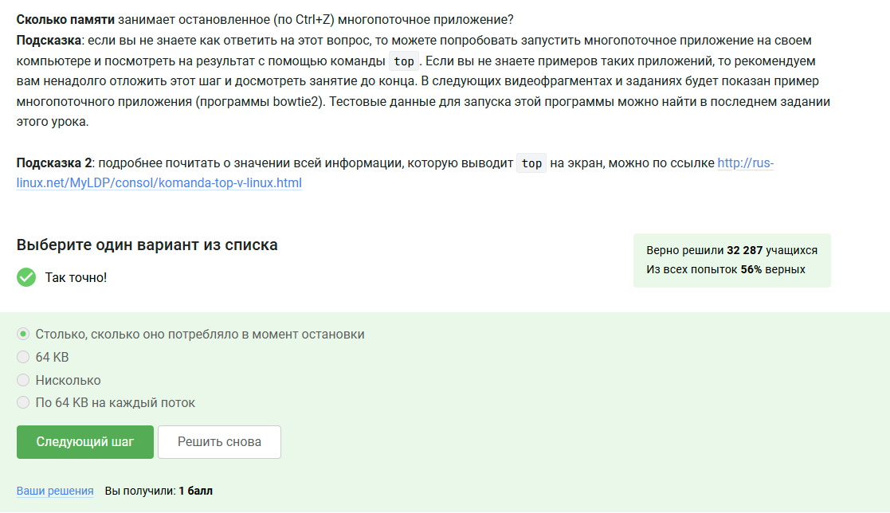

sc15

Задание 16

Принудительно завершить один из потоков запущенного многопоточного приложения никак

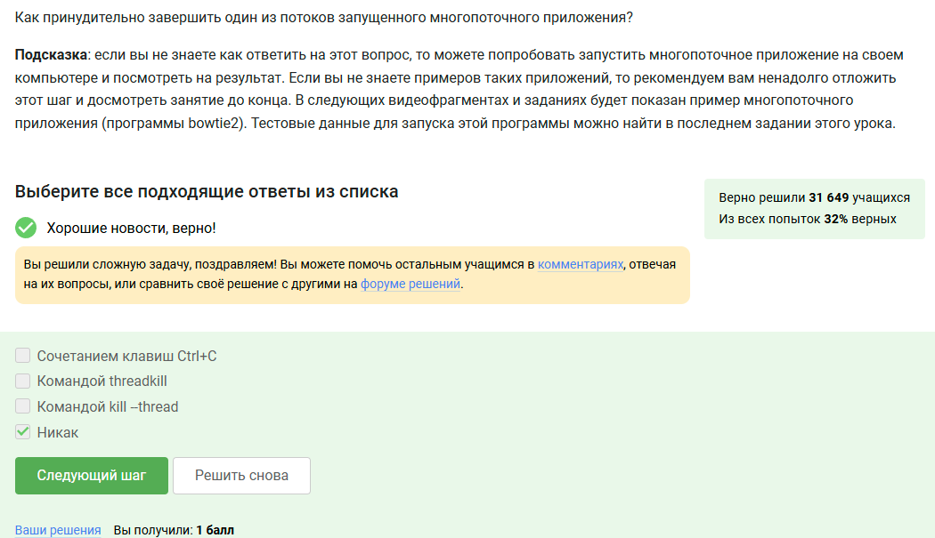

sc16

Задание 17

В несколько потоков можно выполнить только bowtie2.

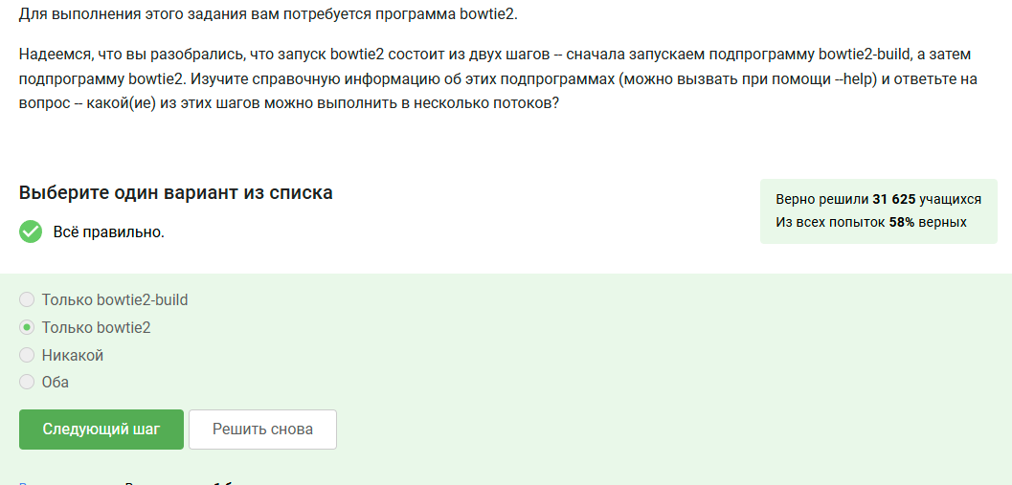

sc17

Задание 18

После скачивания файла запускаем bowtie2 и получим

306174 reads; of these: 306174 (100.00%) were unpaired; of these: 11 (0.00%) aligned 0 times 305580 (99.81%) aligned exactly 1 time 583 (0.19%) aligned >1 times 100.00% overall alignment rate

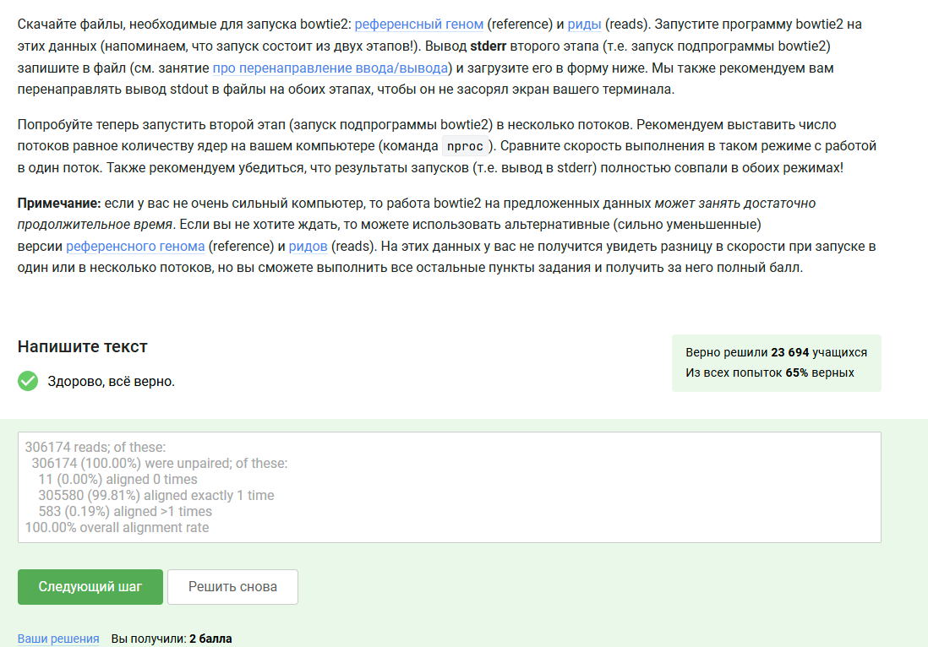

sc18

Задание 19

При запуске двух вкладок в терминале.В одной из них ыв запустили процесс и приастановили его, далее переключаемся во вторую вкладку и набрав fg наш терминал сообщит что нет процесса для запуска fg

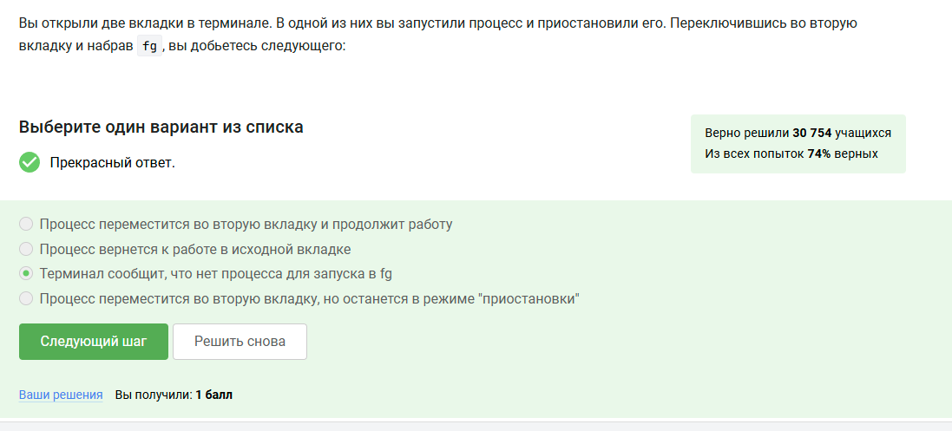

sc19

Задание 20

Предположим что в tmux у нас осталась последняя открытая вкладка и если мы напишем в ней exit то tmux завершит работу

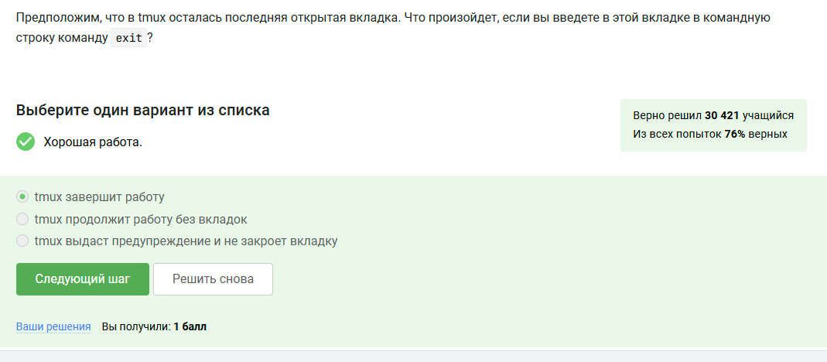

sc20

Задание 21

Предположим что мы открыли терминал зашли в нем на сервер запустили на этом сервере tmux и начала работу в нем.У нас произойдет соединение с сервером прервется, но работа tmux продолжится

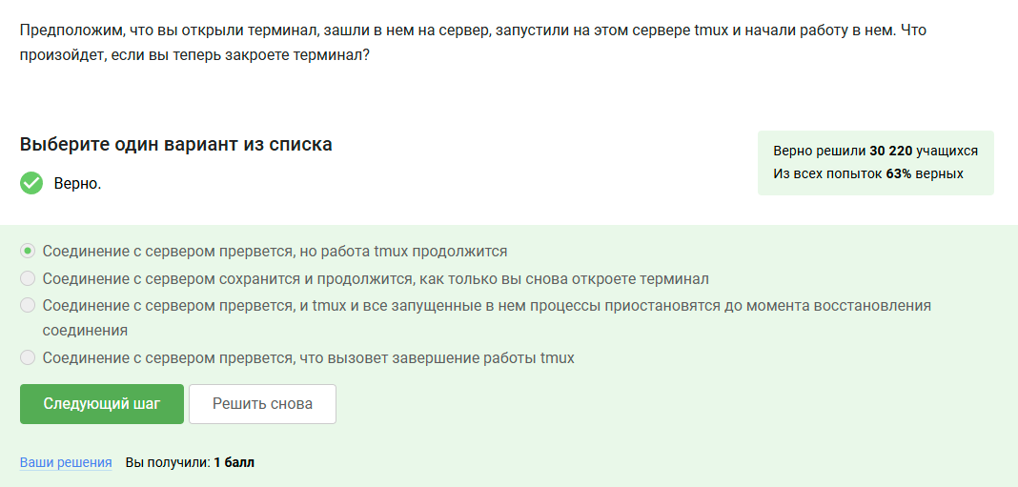

sc21

Задание 22

Если мы запустим процесс tmux в фоновом режиме в одной из вкладок а затем принудительно закроем эту вкладку то вкладка закроется а вместе с ней пропадет и запущенный в ней процесс

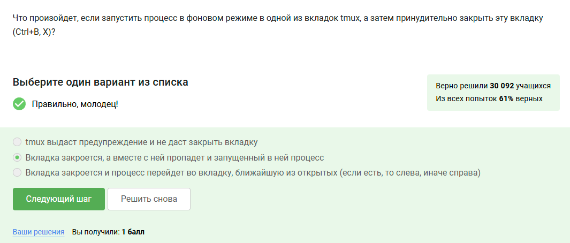

sc22

Задание 23

После изучения справки по tmux мы узнаем что за переименование отвечает команда Ctrl+B и , (запятая)

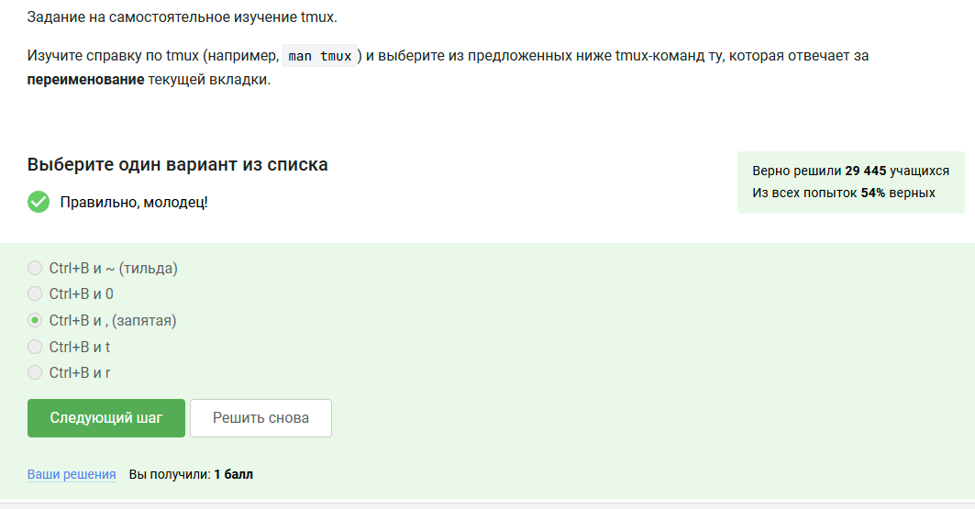

sc23

Задание 24

После изучения справки по tmux и верными утверждениями будут 1)Вкладку можно разделить и горизонтально, и вертикально, и даже по несколько раз – просто используем нужные команды-“разделения” необходимое количество раз 2)Если разделенную горизонтально вкладку разделить еще и вертикально (т.е. нажать один раз Ctrl+B и %), то получится 3 “части” – две маленькие и одна большая 3)Можно закрыть одну из “частей” вкладки выполнив (Ctrl+B и x)

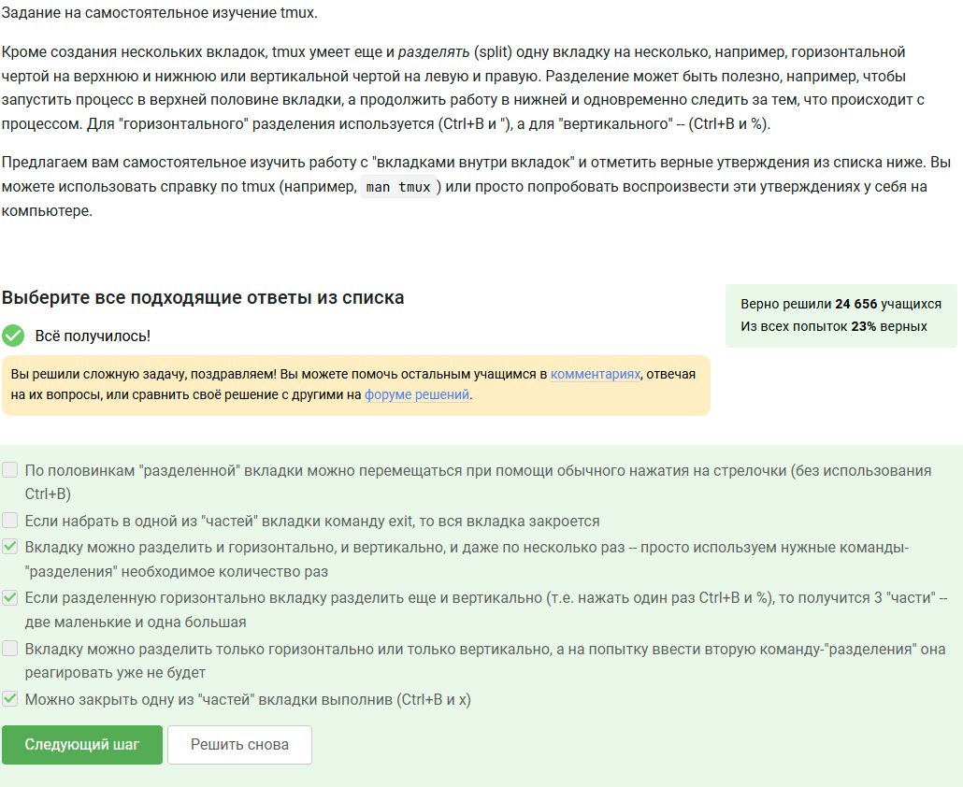

sc24

# 3 Выводы

Я прошел вторую часть внешнего курса stepik